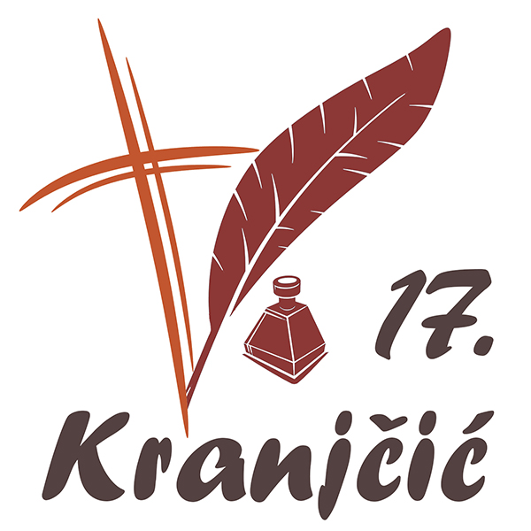
Udruga za promicanje znamenitih Križevčana
„Dr. Stjepan Kranjčić”

raspisuje natječaj za

17. SUSRET HRVATSKOGA DUHOVNOGA KNJIŽEVNOGA STVARALAŠTVA „STJEPAN KRANJČIĆ”

za žanrove
POEZIJA – KRATKA PRIČA – PUTOPIS – ESEJ – MONODRAMA

Susret hrvatskoga duhovnoga književnoga stvaralaštva „Stjepan Kranjčić”, nazvan prema križevačkom župniku na glasu svetosti koji je i sam pisao i objavljivao književna ostvarenja protkana katoličkom duhovnošću, ima nakanu potaknuti stvaranje suvremene hrvatske duhovne književnosti protkane kršćanskim vrednotama.
Ove godine organizatori predlažu da tema radova bude nada.
Najuspjeliji radovi bit će nagrađeni i javno izvedeni u Križevcima uoči 107. godišnjice rođenja Stjepana Kranjčića, u subotu 6. prosinca 2025., a širi izbor odabranih radova bit će tiskan u prigodnome zborniku.
Natječaj je otvoren od 15. svibnja do 15. kolovoza 2025. godine.

Upute za slanje radova:
- Radovi trebaju biti do sada neobjavljeni (u knjigama, književnim časopisima i novinama). Autori ne smiju poslati radove s kojima su se već natjecali prošlih godina na istome natječaju.
- Radovi tematski trebaju odgovarati natječaju (u užem smislu: nada; u širem smislu: Bog, Crkva, sveci, svećenici, redovnici, vjernici laici, hodočašća...).
- Autor se u svakom žanru smije natjecati s jednim radom (ukupno smije poslati pet radova: po jedan rad u svakom od pet žanrova). Radovi smiju biti napisani na hrvatskom standardnom jeziku ili na bilo kojem hrvatskom narječju. Stručni ocjenjivački sud radove će ocijeniti isključivo prema književno-estetskom kriteriju, unutar svakoga žanra posebno.
- Radovi trebaju biti napisani oblikom slova Times New Roman, veličinom slova 12, s dvostrukim proredom. Duljina teksta pisanoga na ovaj način smije biti najviše 5 stranica, osim monodrame čija duljina smije biti najviše 10 stranica. Na radovima ne smije biti nikakvih drugih podataka osim naslova rada.
- Uz radove treba poslati i popunjen prijavni obrazac koji autor treba preuzeti s mrežne stranice organizatora (https://kranjcic.hr/).
- Radove i prijavni obrazac treba dostaviti isključivo u elektroničkom obliku u formatu .doci li .docx na e-adresu: stjepan.kranjcic@gmail.com.
Napomene autorima:
- Na e-adresu s koje autor pošalje radove primit će i sve ostale obavijesti vezane uz natječaj (prije svega će dobiti povratnu informaciju o primitku radova, a kasnije i druge dopise vezane uz natječaj). Ako autor ne koristi vlastitu e-adresu, treba biti u kontaktu s osobom s čije je e-adrese poslao svoj rad!
- Nakon što organizatori zaprime radove u elektroničkom obliku, o svome će ih trošku ispisati i dostaviti članovima stručnog ocjenjivačkog suda bez navedenih podataka o autoru, čime je zajamčena objektivnost prosudbe radova.
- Molimo autore da rad koji šalju na ovaj natječaj ne šalju istovremeno na druge natječaje.
- Molimo autore da se pridržavaju svih navedenih uputa o slanju radova!

